◆中小企業の経営革新シリーズ124◆
二度の経営革新で企業成長の基盤を確立
― 新製品開発から生産力増強と作業環境改善に至る取組み ー

大阪産業経済リサーチセンター 主任研究員 北出 芳久
企業名：株式会社オゾ化学技研
事業内容：乾燥剤製造
従業者数：37名
住所：大阪府茨木市郡4-11-41
電話：072-640-0909
ＵＲＬ：http://www.ozokagaku.co.jp

１. 独創的な乾燥剤専門メーカー
湿気は、錆やカビの原因となり、機械部品や電子機器、食品、医薬品等の大敵です。また、産業のグローバル化の進展に伴う、長期間の海上輸送においては、物流梱包の防湿対策は必須の課題です。
株式会社オゾ化学技研（以下、同社）は、昭和58(1983)年に別企業の精密化学品部門、「オゾ化学研究所」として大阪府高槻市に開設され、平成12(2000)年に分離独立しました。以来、物流に使用される工業用吸湿・乾燥剤の専門メーカーとして、様々な新製品を開発、成長を続けてきました。
同社の製品は一般のシリカゲル由来の乾燥剤と異なり、塩化マグネシウム由来で、吸湿率は最大7倍に達するので小型軽量、しかも一度吸湿した水分は放出しないという特性を高く評価され、幅広い用途で使用されています。競合するメーカーもほぼない状態で、オンリーワン企業といえます。

画像1 シリカゲルとの性能比較

画像：同社ＨＰより
乾燥剤は用途・目的に応じて、遅効・速効といった効き方、抗菌性の有無、シート状・スティック状といった形状ごとの使い分け等が行われ、同社では約50アイテムの製品を取り揃えています。近年は中国等海外向けの販売が好調で、今般のコロナ禍の影響もほとんど受けることなく、順調に増加し続けています。

２．最初の経営革新は平成21(2009)年
同社は平成21(2009)年に最初の経営革新計画を策定、大阪府の承認を受けられました。その時は小型乾燥剤の開発による新規得意先分野の開拓がテーマでした。
この計画では、乾燥剤の形状をスティック状やシート状、タブレット状にした製品開発に取り組みました。開発に当たっては、ユーザーの声を聴き、ニーズに適した乾燥剤の開発に徹する姿勢を大切にしてきた結果、場所を選ばず様々な用途で使える商品として評価され、新たな顧客獲得につながり、現在その多くが主力アイテムとなっています。
この成果が、後述の二度目の経営革新計画につながっていきます。

画像２ スティック状乾燥剤

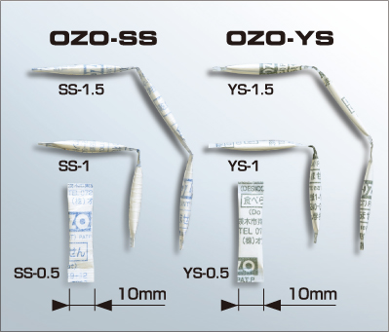
資料：同社ＨＰより

３．成長企業ゆえの悩み
同社は、昭和61(1986)年に茨木市に製造工場を設置以来、工場を拡張しつつ、業容を拡大してきました。一般に、市街地に立地する中小工場の多くは、拡大の余地に乏しく、やむを得ずつぎはぎ状に工場スペースを増築したり、離れた場所に分散して工場を設置せざるを得ない状況がみられます。同社もやはり、工場のつぎはぎ状の拡張と、2か所への分散立地による生産・物流の効率性の低下や、従業員の作業環境に課題を抱えていました。
そこで、同社は平成30(2018)年9月、「生産性向上・安全性確保を実現する新工場の建設」をテーマに、二度目の経営革新計画を立案、承認を受けられました。
この計画は、交通至便な場所にまとまった土地を確保し、工場を1か所に集約、動線に配慮した工場レイアウトを施し、最適な温度・湿度をコントロールした環境で、原材料を均質に混ぜる、またそれを均等な大きさに粉砕するという独自ノウハウを加味した設備を導入することで、品質管理の徹底ができ、生産能力の拡大と利益率の向上、さらには作業環境の改善を図るものです。工場の集約は、適地の選定・確保に時間がかかることもあり、同社にとって長年の課題でしたが、タイミングよく好条件の立地が見つかり、令和2(2020)年10月、本社事務所及び工場を現在地に移転、操業開始を果たしました。
計画の立案・実行に当たっては、「生産の能力・効率も大切だが、何よりも従業員の作業安全・福利厚生の向上を果たしたかった」という、現会長の土川博司氏の強い思いが込められていました。新本社工場は、茨木市の中心市街地からもほど近く、名神高速道路のインターチェンジ脇という好立地にあります。空調完備で整理整頓の行き届いた新工場に、人を大切にする同社の社風が相まって、人材確保にも効果を発揮し、若手の従業員採用の取組みも本格化しています。

画像３ 新本社・工場社屋

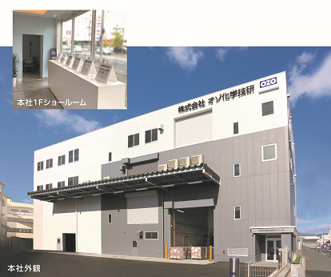
画像：同社提供
また、平成31(2019)年には、大阪中小企業投資育成㈱の投資を受け、増資が行われたことで、長期安定的な自己資本の充実が図られています。

４. この時期に事業承継を実施
同社では、本社・工場の移転と同時期に、博司氏から、ご子息の真氏に事業承継が行われました。
ちょうどコロナ禍が始まった頃で、難しいタイミングだったかもしれませんが、同社はコロナ禍の影響をほとんど受けず、順調に業容を拡大し続けました。二度目の経営革新計画に合わせて、それまで営業責任者であった真氏が、工場移設、新工場稼働に向けての中心的な役割を担うことを通じ、円滑な事業承継を遂げられました。

５. 同社の今後の取組み
本事例のポイントは、二度の経営革新計画に取組み、企業成長の基盤を整えた点にあります。すなわち、最初の計画で新製品の開発によるオンリーワン企業としての地位を確立し、その結果生じた工場立地やレイアウト等の問題の解決のため、2度目の計画で本社工場の集約移転により、増え続ける需要に対応できる生産能力と品質管理体制の強化、従業員の働きやすさの向上が図られました。そして同時に次期社長への事業承継が円滑に進められるという長い連鎖を経て、成長の基盤が確立されたことにあります。
同社は、5年の計画期間のうちに、コロナ禍の影響をほとんど受けない形で、売上は約7割増加、従業員は非正規を含めると3倍近くに成長させ、見事に経営革新計画の目標を達成されました。
同社はさらに令和5～6年度にかけ、近接地に新たに工場用地を確保し、増え続ける受注に対応する計画が進行中です。このことは、同社の将来にわたる長期安定成長の継続を、より確かなものにさせるでしょう。

【謝辞】
土川博司会長様・土川真社長様には、ご多忙のところにも関わりませず、乾燥剤専門メーカーとしてのこれまでの歩み、従業員福利厚生の向上への思いなどについてお話をいただきました。厚く御礼申し上げるとともに、更なるご発展をお祈り致します。

